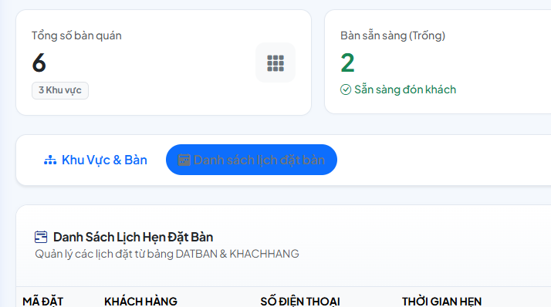Button danh sách đặt bàn đổi hiện thành màu trắng khi chọn vào
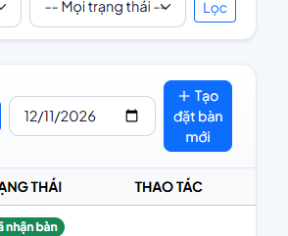
sửa hiển thị gọn hơn 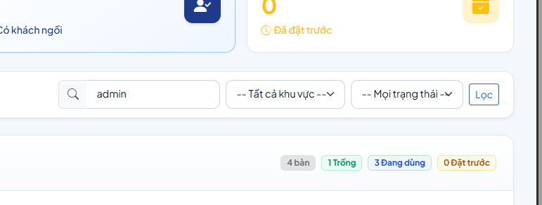sau khi chọn khu vực và tráng thái thì trang tự động điền chữ admin vào
Trang tự động điền chữ admin ở tất cả các trang con

